**THÀNH TÍCH CỦA HỌC SINH TRƯỜNG THCS XÃ POM LÓT TRONG GIAI ĐOẠN I - HỘI KHỎE PHÙ ĐỔNG CẤP TỈNH ĐIỆN BIÊN LẦN THỨ XXI – NĂM 2024**

Căn cứ Kế hoạch số 1304/KH-BGDĐT ngày 04/8/2023 của Bộ Giáo dục và Đào tạo về việc tổ chức Hội khoẻ Phù Đổng toàn quốc lần thứ X, năm 2024; ngày 09/11/2023 UBND tỉnh Điện Biên đã ban hành Kế hoạch số 5197/KH-UBNĐ về việc tổ chức Hội khỏe Phù Đổng tỉnh Điện Biên lần thứ XXI, năm 2024. Sở Giáo dục và Đào tạo - Cơ quan chủ trì tham mưu đã triển khai ban hành các văn bản liên quan tới tổ chức HKPĐ từ cấp cơ sở đến cấp tỉnh. Tổ chức xong giai đoạn I HKPĐ tỉnh Điện Biên lần thứ XXI, năm 2024. Giai đoạn I: Tổ chức thi đấu trong 04 ngày, từ ngày 04/01 đến 07/01/2024; tổ chức thi đấu 8 môn thể thao (Điền kinh, Bóng đá, Cầu lông, Cầu mây, Bóng rổ, Đẩy gậy, Bắn nỏ, Bóng bàn) với 108 nội dung. Tại 05 địa điểm, gồm: Sân Bóng đá cỏ nhân tạo Công ty cấp nước, Sân Bóng đá cỏ nhân tạo Ta Pô, Nhà thi đấu đa năng tỉnh, Sân vận động tỉnh, trường THPT Phan Đình Giót*.* Giai đoạn II: Tổ chức khai mạc, bế mạc và thi đấu 06 môn thể thao gồm (Bóng chuyền, Đá cầu, Bóng ném, Bơi, Cờ vua và Thể dục Aerobic) với 68 nội dung; tại 03 địa điểm, gồm: trường THPT Phan Đình Giót, Nhà thi đấu đa năng tỉnh, Bể bơi Đầm Sen.

Đoàn vận động viên trường THCS xã Pom Lót tham gia Hội Khoẻ Phù Đổng huyện Điện Biên Lần thứ XXV năm 2023. Thành công rực rở, đóng góp 09 vận động viên cho đoàn vận động viên phòng GD&ĐT huyện Điện Biên, tham gia luyện tập và thi đấu giai đoạn I Hội khỏe Phù Đổng tỉnh Điện Biên lần thứ XXI, năm 2024. Một số thành tích học sinh trường THCS xã Pom Lót đã đạt được: 05 huy chương vàng các môn ( Cầu mây, Bóng đá nữ, Đẩy gậy nữ); 01 huy chương bạc môn bóng rổ.

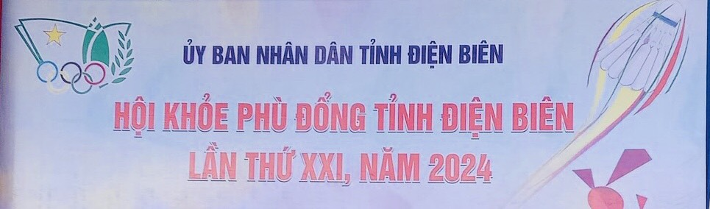

*Huy chương vàng môn cầu mây của em Trần Văn Long – lớp 9D2. Em Long đang tham gia luyện tậpchuẩn bị cho thi đấu giao lưu với học sinh các tỉnh Bắc Lào.*

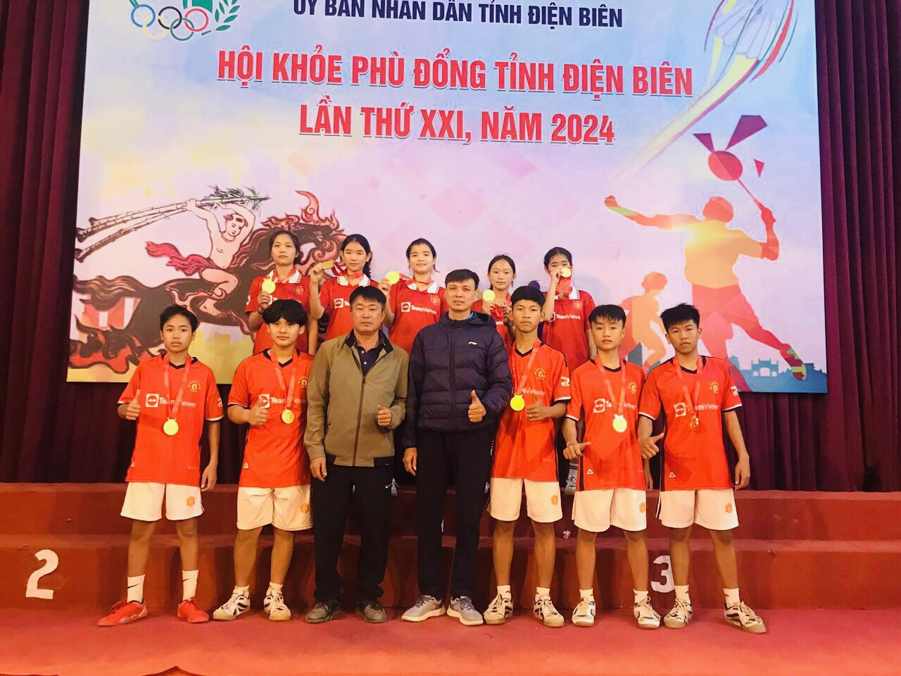

*Ảnh em Trần văn Long 9D2, trường THCS xã Pom Lót – Đứng bên phải thầy Thảo*

*Huy chương vàng môn đẩy gậy nữ hạng 50KG, của Cà Thị Thùy Trang – lớp 8C1*

*Một số hình ảnh đẹp trong thi đấu của vận động viên Trang*

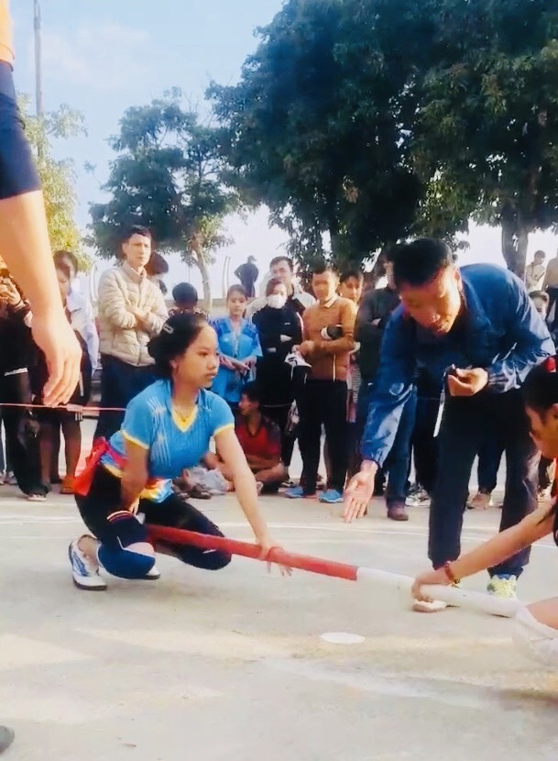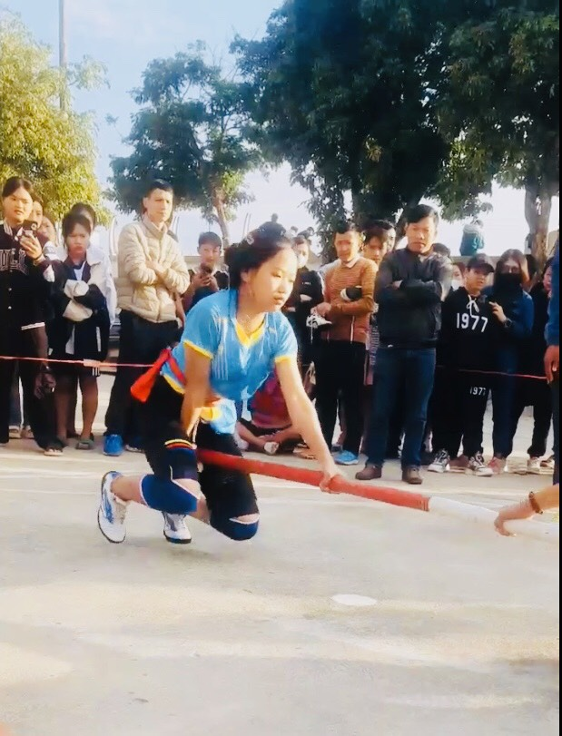

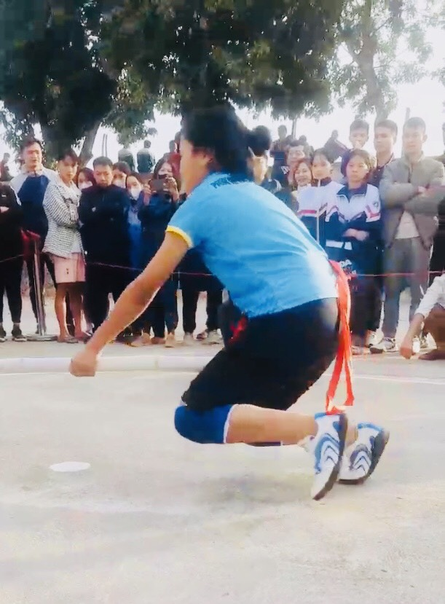 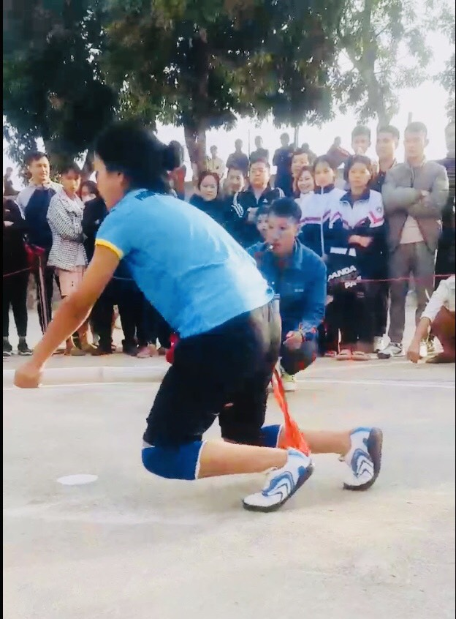

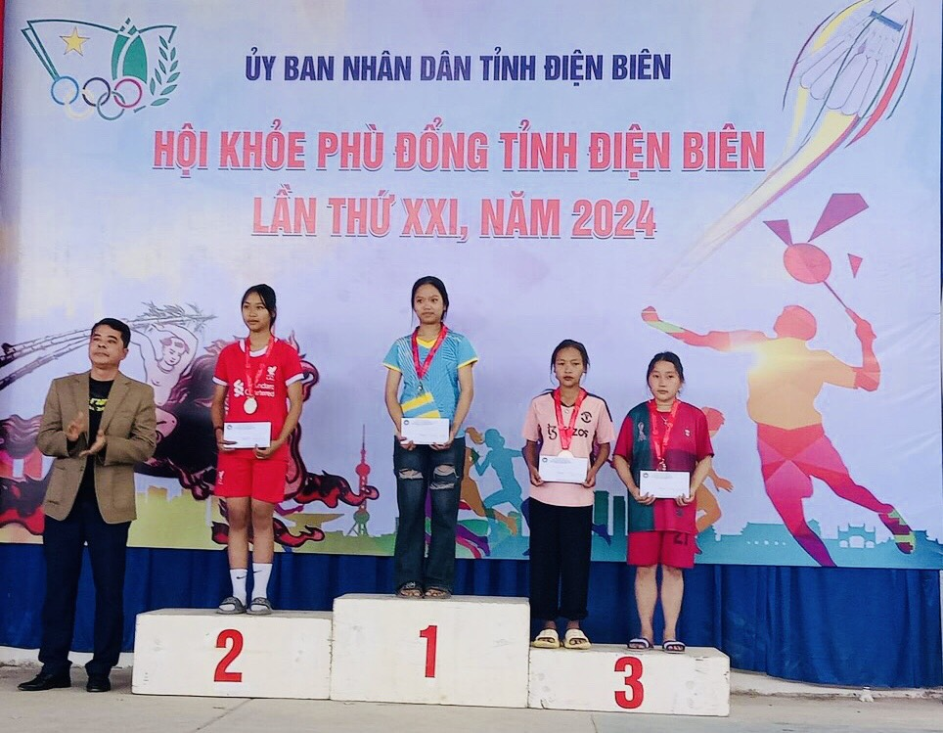

Ảnh em *Cà Thị Thùy Trang – lớp 8C1, trường THCS xã Pom Lót đứng ở bục số 1*

*Ba huy chương vàng môn bóng đá nữ gồm các em:*

1. *Em Lò Thị Dung Nhi – lớp 7B1*
2. *Em Lò Lệ Quyên – lớp 9D1*
3. *Em Đỗ Huyền Trang – lớp 9D1*

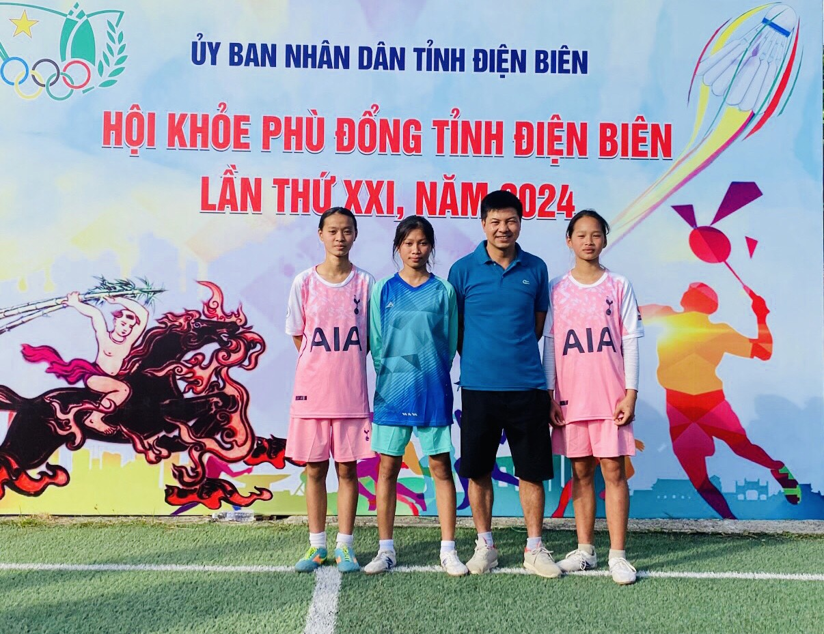

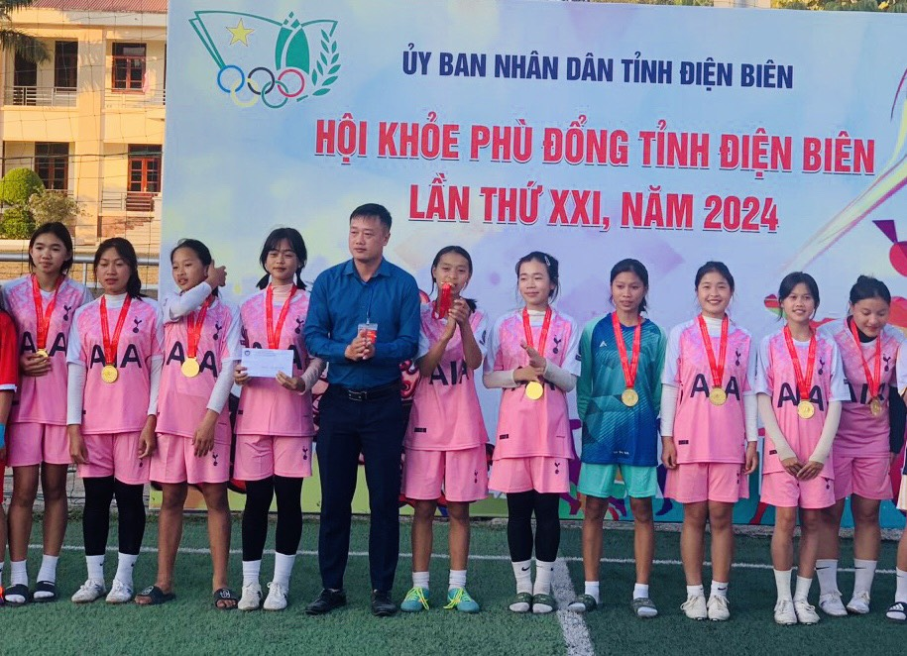

*Một Huy chương bạc môn Bóng Rổ của Em Lại Xuân Đạt – lớp 9D1.*

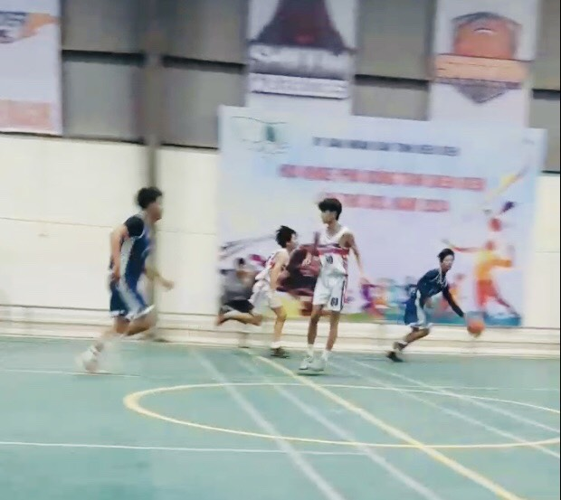

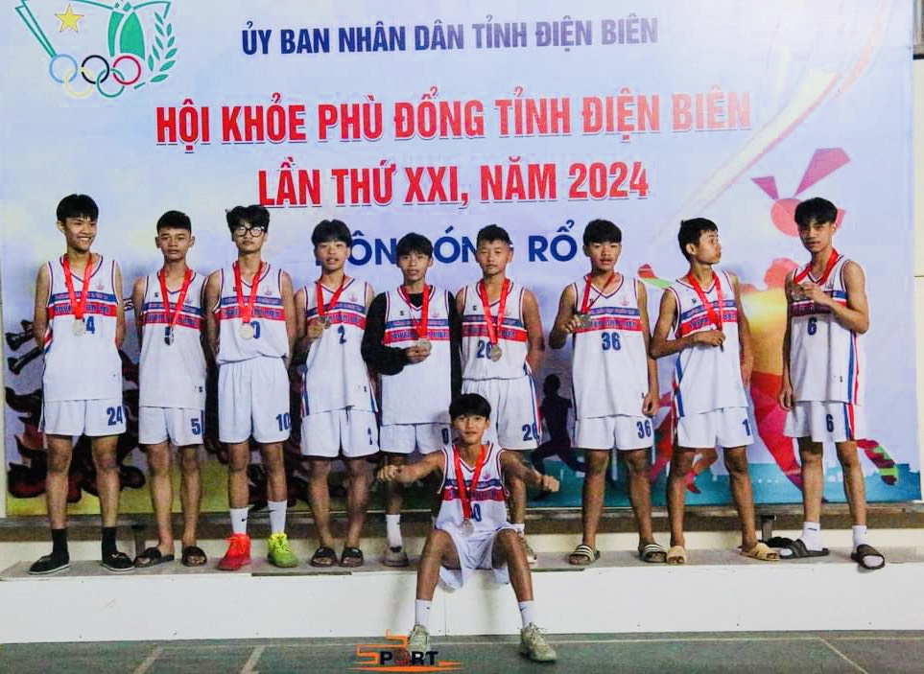

Ảnh *Em Lại Xuân Đạt – lớp 9D1, trường THCS xã Pom Lót. Với áo số 36.*

Kết quả của các vận động viên học sinh trường THCS xã Pom Lót trong giai đoạn I, HKPĐ tỉnh Điện Biên lần thứ XXI, năm 2024. Là động lực để các vận động viên học sinh của nhà trường luyện tập và thi đấu tốt hơn ở giai đoạn II, HKPĐ tỉnh Điện Biên lần thứ XXI, năm 2024. “Giai đoạn II: Tổ chức khai mạc, bế mạc và thi đấu 06 môn thể thao gồm (Bóng chuyền, Đá cầu, Bóng ném, Bơi, Cờ vua và Thể dục Aerobic) với 68 nội dung; tại 03 địa điểm, gồm: trường THPT Phan Đình Giót, Nhà thi đấu đa năng tỉnh, Bể bơi Đầm Sen”. Cũng góp một phần thành tích cho trường, cho ngành GD&ĐT huyện Điện Biên, chào mừng kỷ niệm 70 năm chiến thắng lịch sử Điện Biên Phủ (07/5/1954-07/5/2024); 115 năm thành lập tỉnh Điện Biên (28/06/1909–28/06/2024), 75 năm thành lập Đảng bộ tỉnh Điện Biên (10/10/1949-10/10/2024), góp phần giáo dục truyền thống, nâng cao ý thức, tinh thần luyện tập thể dục thể thao cho học sinh trong trường; từ đó đánh giá công tác giáo dục thể chất, hoạt động thể thao, phong trào HKPĐ của nhà trường. Đây cũng là cơ hội để các em phát triển năng khiếu và những tài năng thể thao cho tỉnh Điện Biên. Có thể các em được tuyển chọn, bồi dưỡng tham gia vào các đội tuyển thể thao học sinh của tỉnh Điện Biên, tập luyện và tham gia thi đấu HKPĐ toàn quốc lần thứ X, năm 2024, và tham gia các giải thi đấu thể thao các cấp. Xin được chúc mừng thành tích trên của các VĐV học sinh trường THCS xã Pom Lót./.